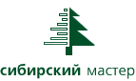

115419, г. Москва, ул.Орджоникидзе, д. 9а
тел/факс: (495) 971-23-73, 995-24-97

WWW.SIBMASTER.RU e-mail: info@sibmaster.ru

Массивная доска
Материал: массив дуба
Финишное покрытие: 7 слоёв лака ультрафиолетового отверждения, стойкого к истиранию.

Варианты размеров досок:
параметры | массивная доска |  | массивная доска
цена за кв. м. | 2400 руб. |  | 1990 руб.
Толщина, мм | 18 |  | 18
Ширина, мм | 120 |  | 90
Длины, мм (в упаковке) | 1500,1400, 1300,1200, 1100, 1000 | 900,800, 700,600, 500,400 | 900, 800, 700, 600 | 500, 400, 350
м2 в упаковке | 1,8 |  | 1,62
в том числе по длинам, м2 | не менее 0,9 | не более 0,9 | не менее 0,81 | не более 0,81
Масса упаковки, кг | 20,25 |  | 18,225

Стандартные варианты цветовых решений (тонировок):

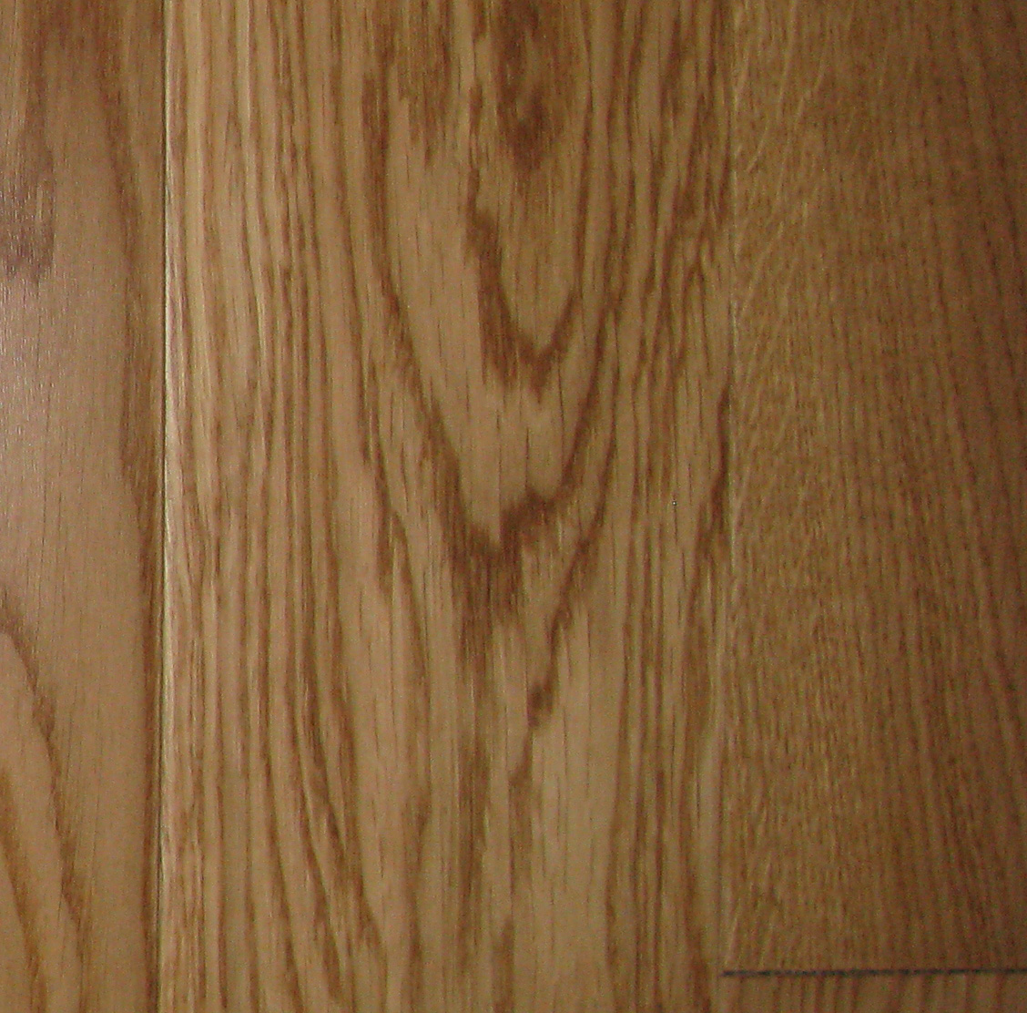 | 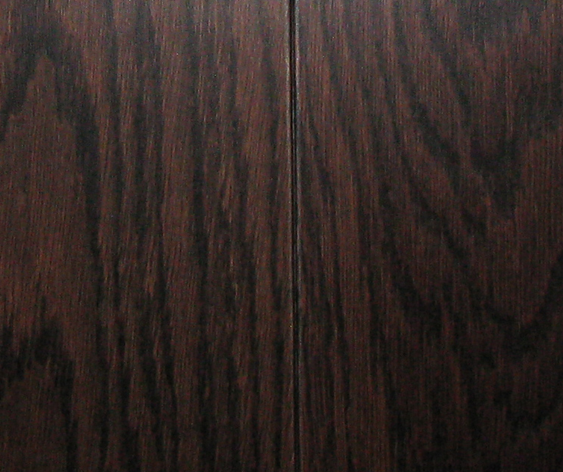 | 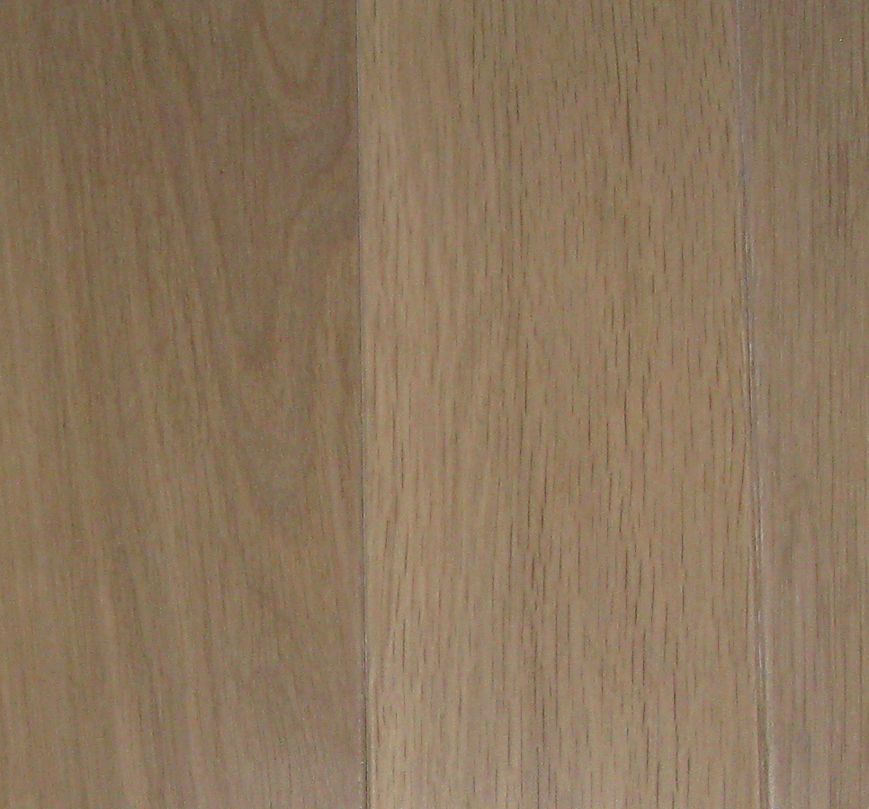 | 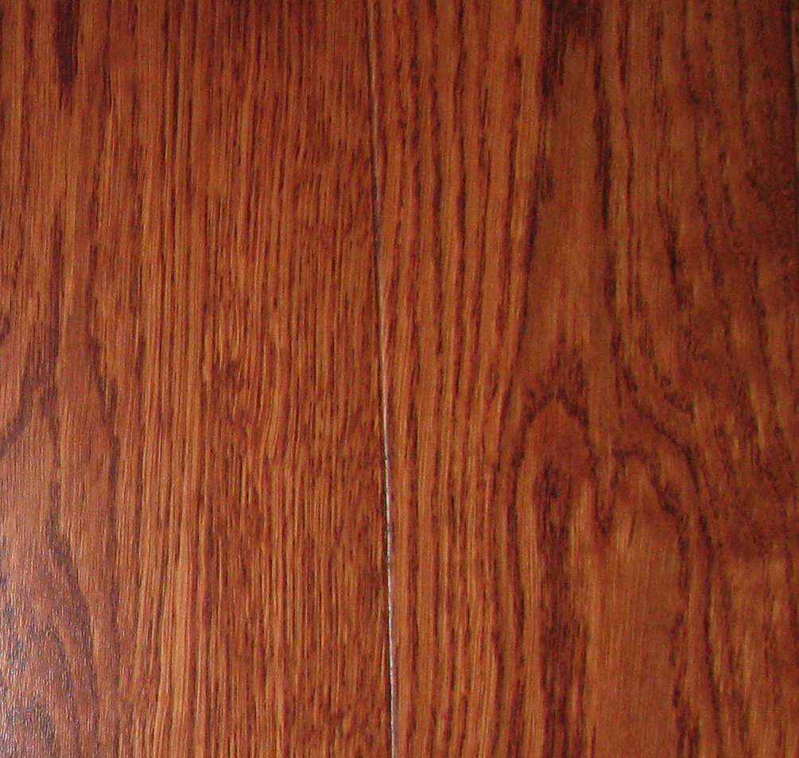
Select лак | Wenge лак | Artico лак | Ciliegio лак
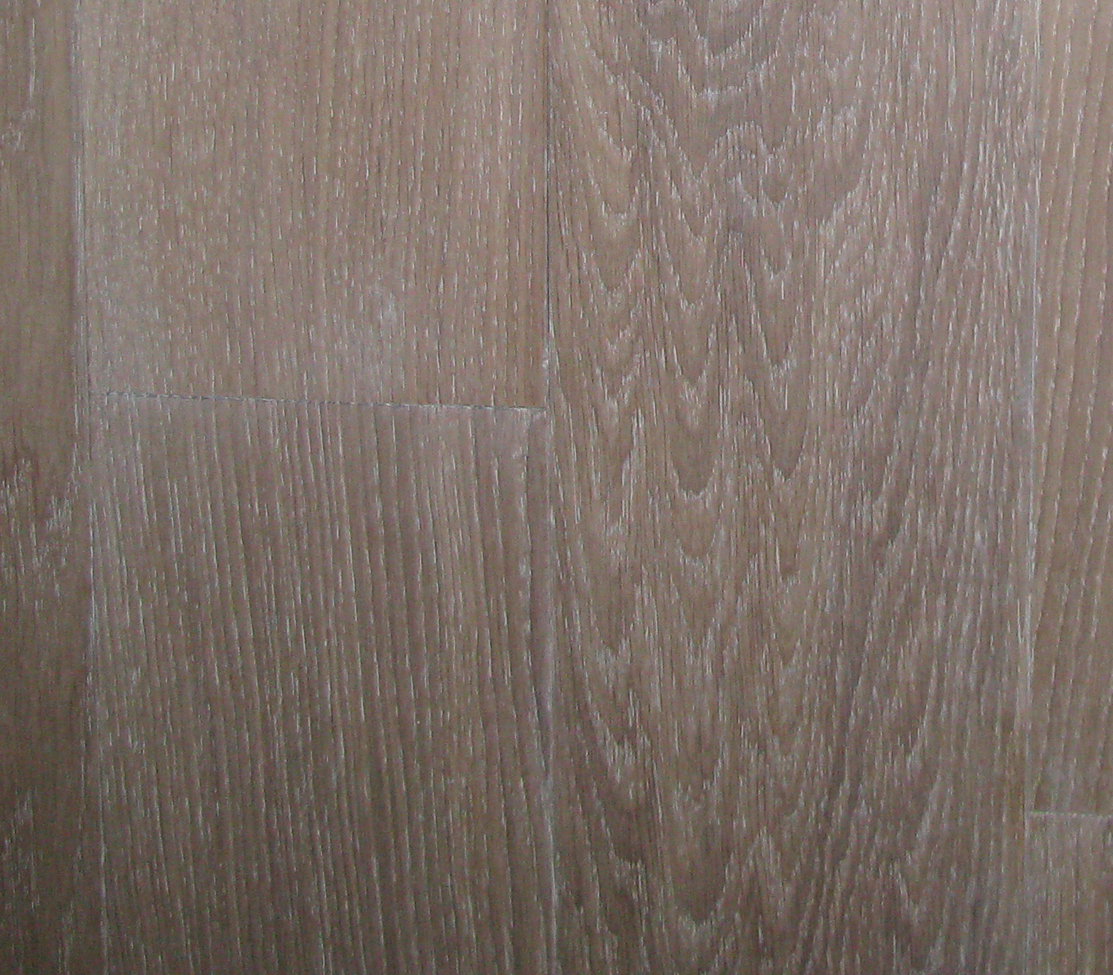 | 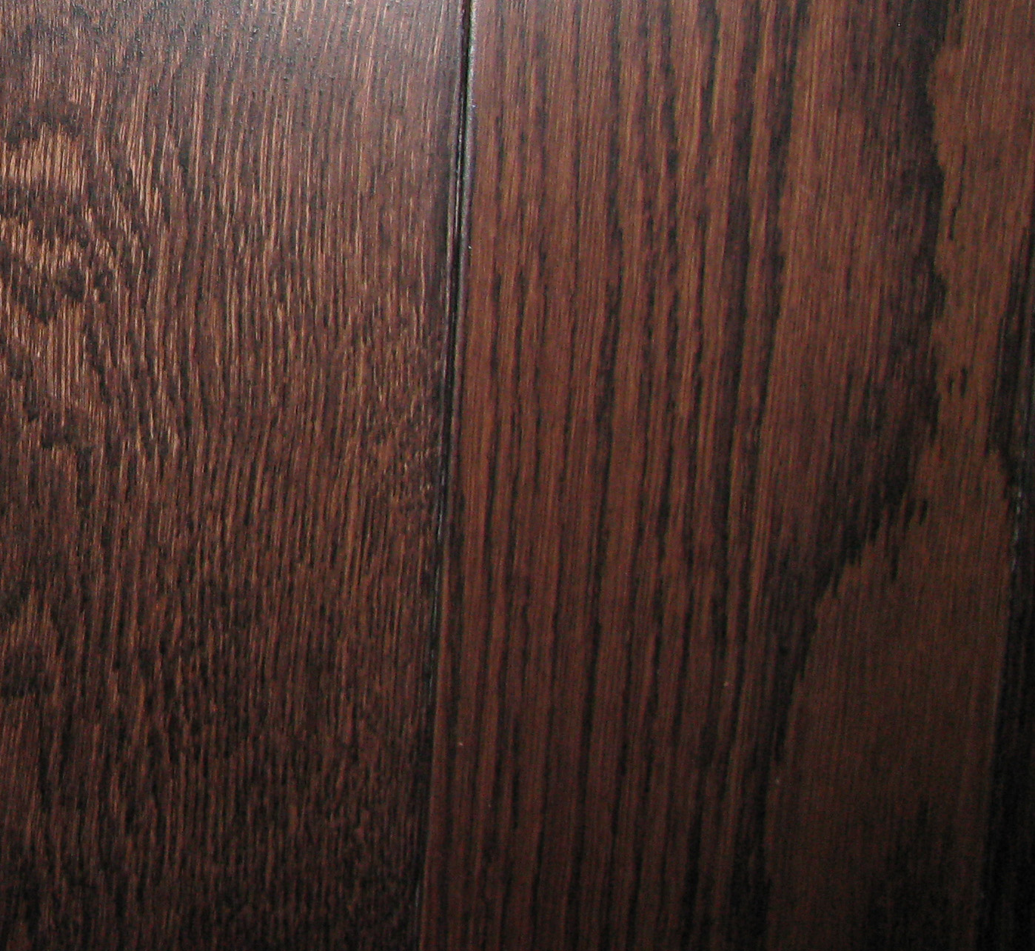 | 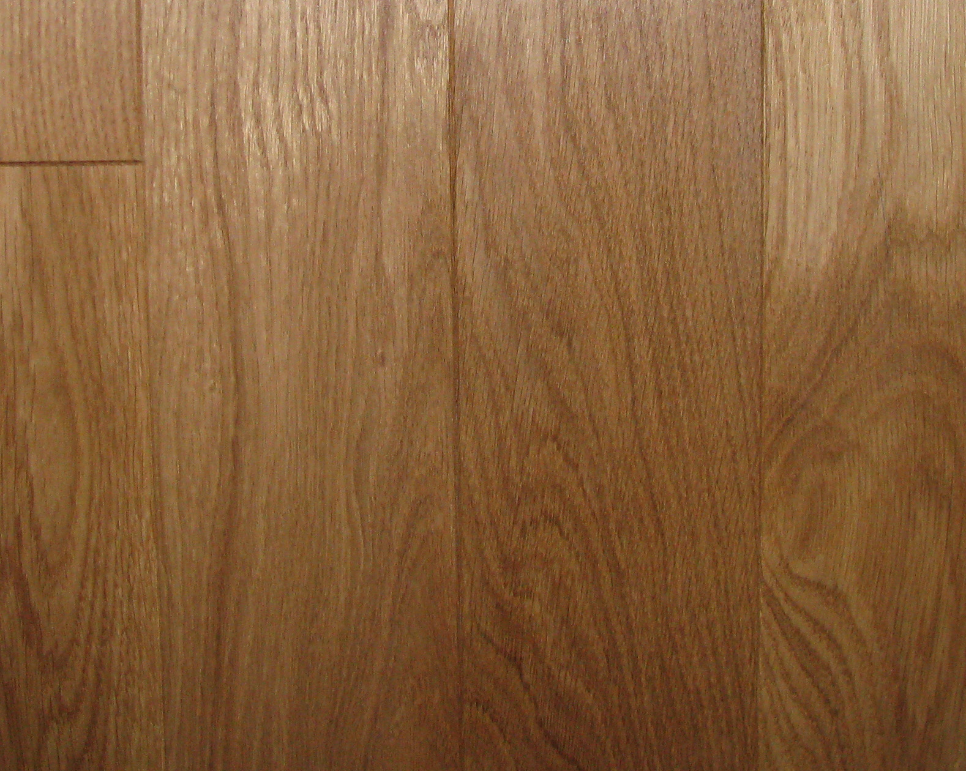 | 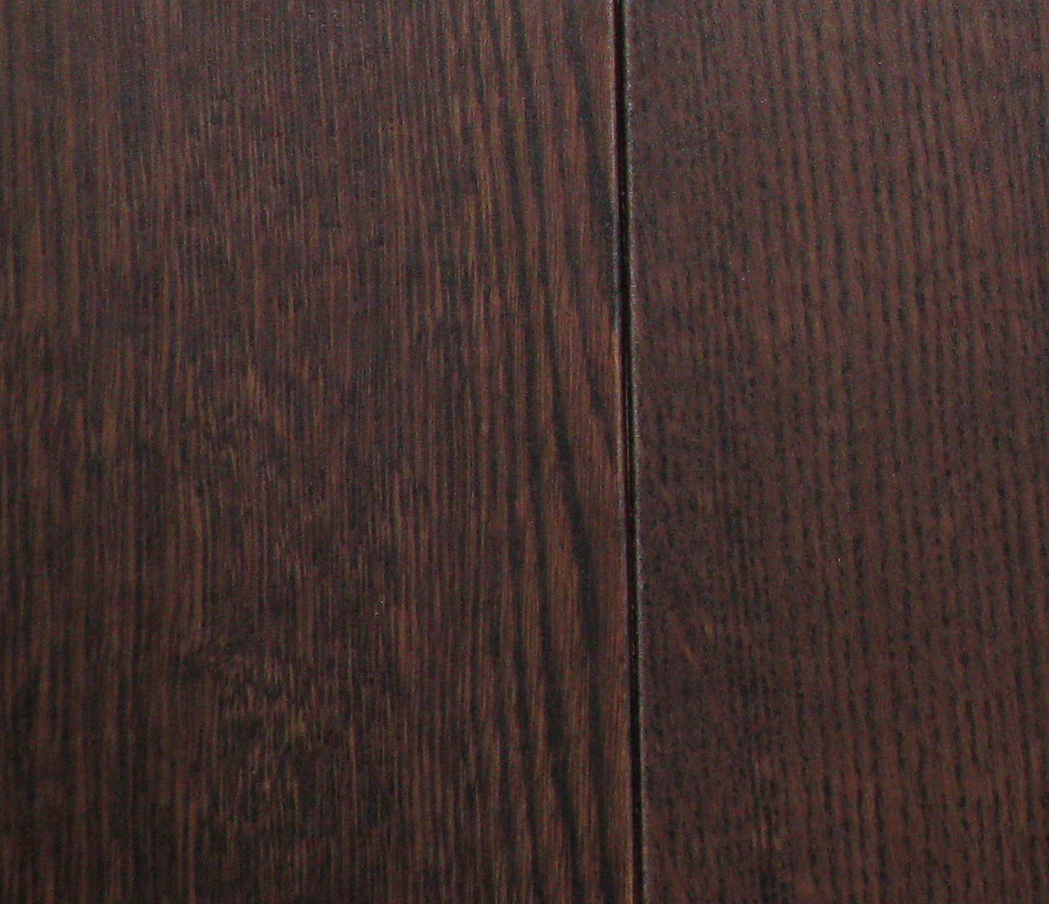
Griggio масло | Noce Scuro лак | Select масло | Palissandro лак

